KARABÜK ÜNİVERSİTESİ TEKNOLOJİ FAKÜLTESİ 27.01.2015

İMALAT MÜHENDİSLİĞİ

URT305 MAKİNE ELEMANLARI-I DERSİ BÜTÜNLEME SINAVI

AD-SOYAD:

ÖĞRENCİ NO:

1. Betonarme bir kolon kare kesitlidir ve kenar uzunluğu 20 cm’dir. Kolona binen yük 10 ton olduğuna göre kolonda meydana gelen gerilmeyi bulunuz. (15P)
2. 5 daN/cm2
3. 10 daN/cm2
4. 15 daN/cm2
5. 20 daN/cm2
6. 25 daN/cm2
7. 40mm çapında, 1m uzunluğunda bir mil 80Nm torkla burulmaktadır. Mil malzemesinin kayma modülü G= 8.105 daN/cm2 olduğuna göre mil bu şartlar altında kaç radyan burulur? φ=Mb.L/G.Ip Ip=πd4/32 π=3,2 (15P)
8. 1/16
9. 2/16
10. 3/16
11. 4/16
12. 5/16
13. Kesit alanı A = 20mm2 olan Fe42 malzemeden yapılmış bir demir çubuğa zıt yönlü iki kuvvet uygulanıyor. Emniyet katsayısı 3 olduğuna göre sistemin taşıyabileceği emniyetli yük ne kadardır? (Malzemenin kopma dayanımını 42daN/mm2 alınız.) (15P)

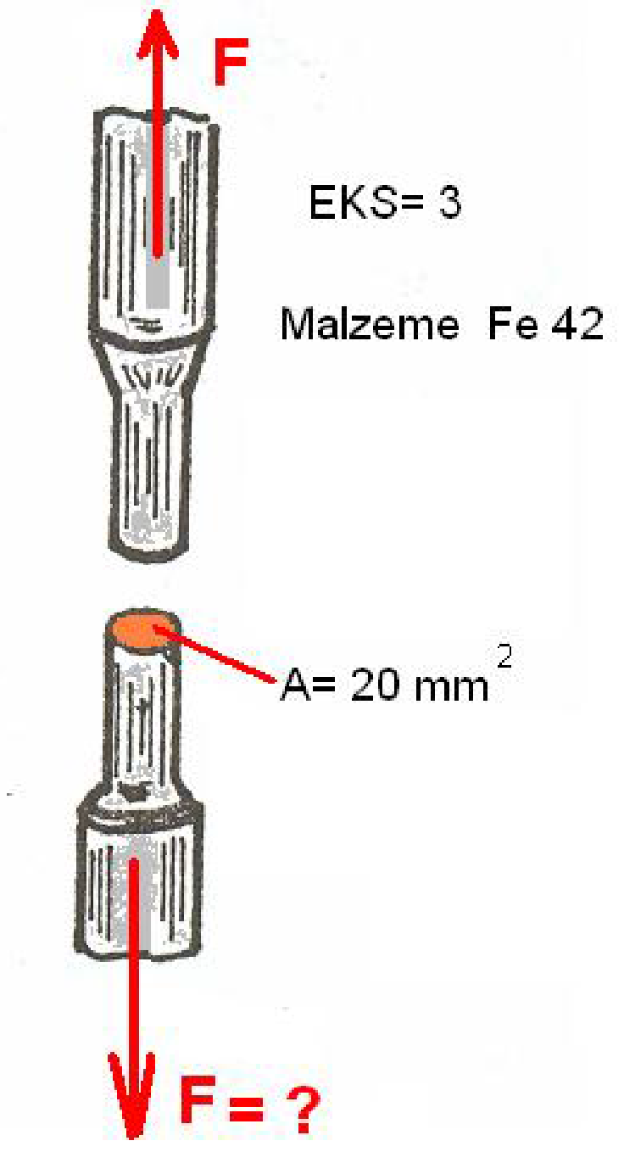

1. 280daN
2. 840daN
3. 42daN
4. 14daN
5. 420daN
6. Gücü 15kW olan bir motorun 1500d/d ile dönen ve çapı 20mm olan miline bir kasnak, düz alınlı uygu kaması ile bağlanacaktır. Göbeğin ezilme kontrolüne göre kamanın uzunluğu en az kaç mm olmalıdır? (bxh=6x6 , t1=3,5 t2=2,8 τem=50MPa alınız) (15P)

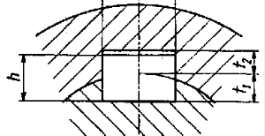

1. 10 b. 14 c. 22 d. 28 e. 34
2. Makine elemanına etkiyen kuvvetin değerinin kısa zaman aralığında değişmesine ne denir? (10P)
3. Hızlı yük
4. Dinamik yük
5. Statik yük
6. Ani yük
7. Kaynakla ilgili olarak aşağıda verilenlerden hangisi doğrudur? (10P)
8. Kaynaklı bağlantılarda uzun ince dikiş yerine kısa kalın dikiş tercih edilmelidir.
9. Sadece demir ve alaşımları kaynakla birleştirilebilir.
10. Kaynak dikişinin kalitesi açısından dikkat edilmesi gereken en önemli hususlardan biri kaynak banyosunun havadan yalıtılmasıdır.
11. Elektrodun karbon eşdeğerine bağlı olarak malzemeye kaynak öncesi ön tav verilir.
12. Cıvataların belli bir kuvvetle sıkılma işlerinde hangi alet kullanılır? (10P)
13. Torkmetre
14. Pirometre
15. İngiliz anahtarı
16. Manometre
17. Aşağıda verilenlerden hangisi yanlıştır? (10P)
18. Basınçlı sıvı gücü ile çalışan sistemlere hidrolik sistemler, basınçlı hava ile çalışan sistemlere pnömatik sistemler denir.
19. Aynı yükü aynı mesafeye daha kısa sürede transfer edebilen lokomotifin motoru daha güçlüdür.
20. Lokomotifler; dizel motorun ürettiği kinetik enerjinin dönüştürülerek elde edildiği elektrik enerjisi ile hareket etmektedirler.
21. Makineler en genel anlamda enerji ve sinyal (veri) dönüşümü yaparak iş yapan mekanizmalar bütünüdür
22. Bağlantı elemanları için aşağıda verilenlerden hangisi yanlıştır? (10P)
23. Sıkı geçme, kuvvet bağlı bir mil göbek bağlantı tipidir.
24. Sıcak yapılan perçin bağlantıları hem şekil hem de kuvvet bağı sağlar.
25. Tüm kama çeşitleri şekil bağlı mil göbek bağlantısı sağlar.
26. Cıvatalar çözülebilen bir bağlantı elemanıdır.

Lütfen soruların doğru cevaplarını bu alana işaretleyiniz.

|  | a | b | c | d | e |
| --- | --- | --- | --- | --- | --- |
| 1 |  |  |  |  |  |
| 2 |  |  |  |  |  |
| 3 |  |  |  |  |  |
| 4 |  |  |  |  |  |
| 5 |  |  |  |  |  |
| 6 |  |  |  |  |  |
| 7 |  |  |  |  |  |
| 8 |  |  |  |  |  |
| 9 |  |  |  |  |  |

Öğr.Gör. Bilal ÇOLAK

Sınav süresi 40dk

Başarılar